Cég rögzítése
- A Partnerek,
- Cégek,
- Új cég menüpont alatt lehet a partnernyilvántartásba céget rögzíteni.
Az Új cég - mini menüpont alatt egy egyszerűsített űrlapon is lehetőség van a cégek rögzítésére.
Az itt rögzített cégek adatai is később pótolhatók.

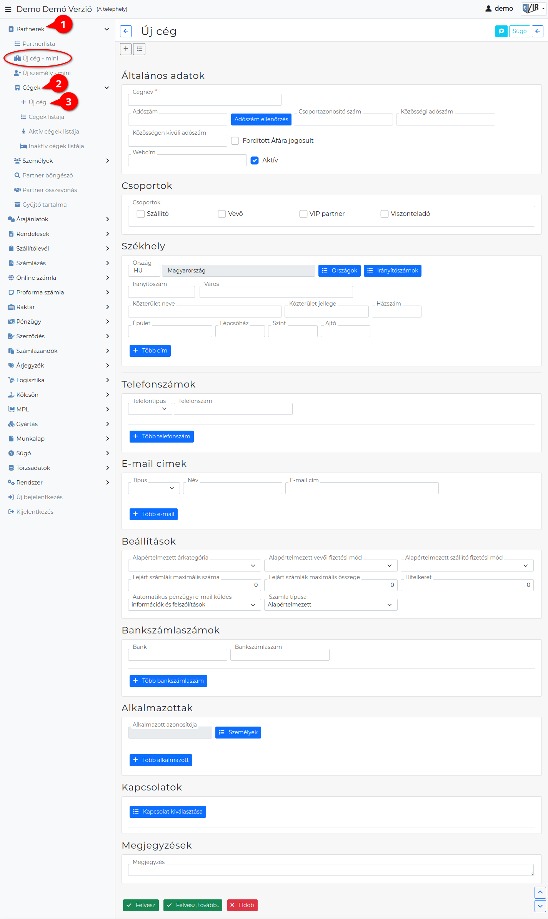

Általános adatok
- Cégnév: a cég neve.
- Adószámok, adószám típusok:
  - Adószám: A cég belföldi adószáma. Megfelelő formátuma 8-1-2 darab számjegyek, kötőjelekkel elválasztva (XXXXXXXX-Y-ZZ). Pl: 23882991-2-42. A kötőjelek nélküli vagy tipográfiai kötőjelekkel írt verziója érvénytelen.
  - | Adószám ellenőrzés | gombra kattintva az eVIR ellenőrzi az érvényességét, és jelzi, ha probléma van vele valamint javítja formátumát.
Érvényes adószám beírása után, a gombra kattintva a program automatikusan kitölti az üres cégnév és cím adatokat.
  - Csoportazonosító szám
  - Közösségi adószám: birtokosa kereskedelmi kapcsolatot létesíthet más uniós tagországokban működő adóalanyokkal.
  - Közösségen kívüli adószám
- Webcím: a cég weboldalának címe
- Fordított áfára jogosult: A fordított Áfa rendszer alkalmazásával az eladónak nem kell beszednie az esedékes Áfa összegét. A vevő (csak cég lehet, magánszemély nem) függetlenül felelős a helyes Áfa összeg megfizetéséért a nemzeti adóhatóság felé.
- Aktív: a cég aktív állapotának jelzése

Csoportok
A partner törzsadatokban kezelt partnercsoportokba lehet besorolni a partnereket.
Ezek teljesen szabadon választott csoportok, az alapértelmezett telepítésben a következő csoportok vannak beállítva: Szállító, Vevő, VIP partner, Viszonteladó, Webshop.

Címek
Cégek esetében az első cím a Székhely, de bármennyi további címet lehet hozzáadni a | + Több cím | gomb segítségével.
Címenként a következő adatokat tartjuk nyilván:
- Címtípus
A rendszer dedikáltan kezelhet különböző címtípusokat, pl:
  - Számlázási cím: alapvetően ezt a címet fogja javasolni számla készítéskor
  - Postacím: a rendszer képes olyan jobb ablakos boríték betétlap automatikus nyomtatására számlázáskor, amelyen a partner postacíme szerepel (ha a partner ettől eltérő székhely vagy számlázási címmel rendelkezik).
- Név
- Ország
- Irányítószám
Irányítószám közvetlenül partner cím rögzítéskor is felvehető az adatbázisba!
- Város
- Cím

Telefonszámok
Bármennyi telefonszámot lehet hozzáadni a | + Több telefonszám | gomb segítségével.
Telefonszámonként a következő adatokat tartjuk nyilván:
- Típus: A telefon típusokat a törzsadatokban lehet kezelni.
Alapértelmezett típusok:
  - vezetékes
  - mobil
  - fax
- Név: A telefonszámhoz tartozó szabad szöveges mező.
Például: kapcsolattartó neve.
- Telefonszám

E-mail címek
Bármennyi e-mail címet lehet hozzáadni a | + Több e-mail | gomb segítségével.
E-mail címenként a következő adatokat tartjuk nyilván:
- Típus: Az e-mail típusokat a törzsadatokban lehet kezelni.
  - Privát
  - Pénzügy:
  - Számla
  - Levelezőlista
  - Egyéb
  - Számla információ
  - Általános
- Név: Az e-mail címhez tartozó szabad szöveges mező.
- E-mail cím
Az e-mail címek közül is lehetőség van kiemelten kezelni néhányat, mint pl.:
- Számla típusú email cím: számla készítésekor erre a címre tudja az eredeti példányt, vagy egy másolati példányt automatikusan küldeni.
- Pénzügy típusú email cím: erre a címre küldi a rendszer a fizetési felszólításokat és egyéb, pénzügyi vonatkozású e-maileket.

Beállítások
A partner pénzügyi beállításai.
A feltelepített moduloktól függően jelennek meg a különböző beállítási lehetőségek.

Bankszámlaszámok
A partner bankszámlaszámainak nyilvántartása. Bármennyi bankszámlaszámot hozzá lehet adni a | + Több bankszámlaszám | gombbal.
Nyilvántartott adatok:
- Bank
- Bankszámlaszám

Alkalmazottak és kapcsolatok
Cégeket és személyeket külön kezeli a rendszer, viszont közöttük kapcsolatokat lehet beállítani.

Megjegyzések
Bármilyen szabad szöveges megjegyzést lehet írni a partnerhez.
A rendszerbeállításokban bekapcsolható, hogy a Partner megjegyzés látható bizonylat készítéskor.

Partner rögzítése
Az adatok megadását követően kétféle módon lehet továbblépni a funkció gombokkal:
- | Felvesz | az adatok rögzítése a partner adatbázisba
- | Felvesz, tovább… | az adatok rögzítése a partner adatbázisba, majd további személyek rögzítése a céghez alkalmazottként.

Ismeretlen irányítószám
Ha az új partner címe magyarországi, és az eVIR szerint a címben megadott irányítószámhoz nem a megadott városnév tartozik, akkor az adatrögzítési folyamat megszakad, és egy figyelmeztetés jelenik meg. Folytatni két módon lehet:
- Kijavítani a városnevet a hibaüzenetben szereplő ismert városnévre
- Kipipálni az irányítószám mező mellett megjelent „Felvétel az adatbázisba” checkboxot, ami a partner rögzítésével egyidejűleg eltárolja az irányítószámhoz az új városnevet is
A Felvesz gomb megnyomásával folytatható a partner adatainak rögzítése.

Egyező / hasonló név
Az eVIR rendelkezik egy hasonló nevű partnerekre figyelmeztető ellenőrzési lehetőséggel. Ez a modul nem része az alaptelepítésnek, de kérhető a beállítása. A modul telepítése után új partner rögzítésekor jelzi a rendszer, ha nagyon hasonló nevet érzékel. Nem pontos egyezést keres, hanem hasonlóságot, azaz elég csak az új név egy részének megegyezni a már adatbázisban levő nevekkel a jelzéshez. A rendszer hasonló nevű partnerek esetén megszakítja az adatrögzítési folyamatot, és a Hasonló név már van az adatbázisban. Erősítse meg a felvételi szándékát! üzenettel jelzi a lehetséges problémát. Innen két módon lehet folytatni:
- Ha tényleg azonos az újonnan rögzíteni kívánt név az adatbázisban levővel, akkor az Eldob gombbal megszakítható az adatrögzítés. Ha további vizsgálat szükséges az egyezőség megállapításához, akkor egy másik ablakban megnyitva a partnerlistát kikereshető belőle a hibaüzenetben szereplő név.
- Ha téves a jelzés, vagy ugyan egyezik a név de ez nem probléma (pl. lehet több Kovács Péter is), akkor a Felvesz gomb felett megjelenő Lehet azonos cégnév checkbox kipipálásával lehet a rendszerrel akár a pontosan megegyező nevű új partnert is rögzíteni.

Partner adatok beillesztése bizonylat megjegyzésbe
Bizonylatok megjegyzésébe megjegyzés sablonként beilleszthetőek a következő partner adatok:
- Partner címek
- Partner megjegyzések
- Partner telefonszámok

Kapcsolódó oldalak:
- Partnernyilvántartás
- eVIR YouTube videók felhasználók részére

